# 软件系统架构

项目名称：火车订票系统

## 1 简介

### 1.1 编写目的

为了锻炼我们的软件编程能力以及团队软件开发的协作水平，并保证团队能够按时完成课题任务，务必要把任务流程、成员的工作职责、软件的过程模型写入文件中保存下来。

### 1.2 项目背景

本项目是一款火车订票系统，订票系统包括浏览当前所有火车的信息，包含起始站与终点站，途径的站点，发车日期和时间，到站时刻、余票情况、座位和票价；查询功能包含对车次的查询，也可以按照区间进行查询，其次是对已经购买订单的查询，线下也可以进行购票，数据库中的余票情况相应减少，购买功能包含选定日期、车次和区间后进行购买，同时线下购票时也会相应减少数据库中的车票记录，目的是方便人们日常购买车票。

### 1.3 参考资料

[1]王红霞. Java 程序设计基础教程[M].北京：中国电力出版社，2009.07.

[2]陆凌牛. HTML5与CSS3权威指南(第3版 上册)[M]. 机械工业出版社,2015.09.

[3]商恩福,网上订票系统分析与设计[J].电脑编程技巧与维护,2009(16):13-14

[4]刘立新,田磊,王文强. 基于SMS的火车票票务管理系统[J]. 西安邮电大学学报,2008,13(3):62-66.

## 2 框架设计

### 2.1 系统分析

硬件环境：火车站网络设备环境。

软件环境：服务器端的服务器采用TomCat服务器、数据库采用MySQL数据库。客户端采用IE浏览器和windows操作系统。

### 2.2 开发平台、环境选型

本次实验基于Java技术的开发环境，Java语言有三种技术架构，分别为J2EE企业版、J2SE标准版和J2ME小型版，分别对应于不同用户、不同需求和不同编程环境的开发研究，本论文主要采用J2EE，针对Web应用程序的开发。

数据库选择MySQL，它是一个典型的关系模型数据库，有开发Java语言的sun公司开发出来的，针对Java语言开发的系统，所以，使用该数据库会和系统有较高的耦合性。

### 2.3 系统架构图及说明

根据火车订票系统的需求，在本次设计中我们采用了图所示的三层软件架构，其中用户层包括购票人员、高级管理员和普通管理员，上层应用主要包括账户管理、数据管理和订票与支付，软件在开发过程中使用同一的系统管理平台。

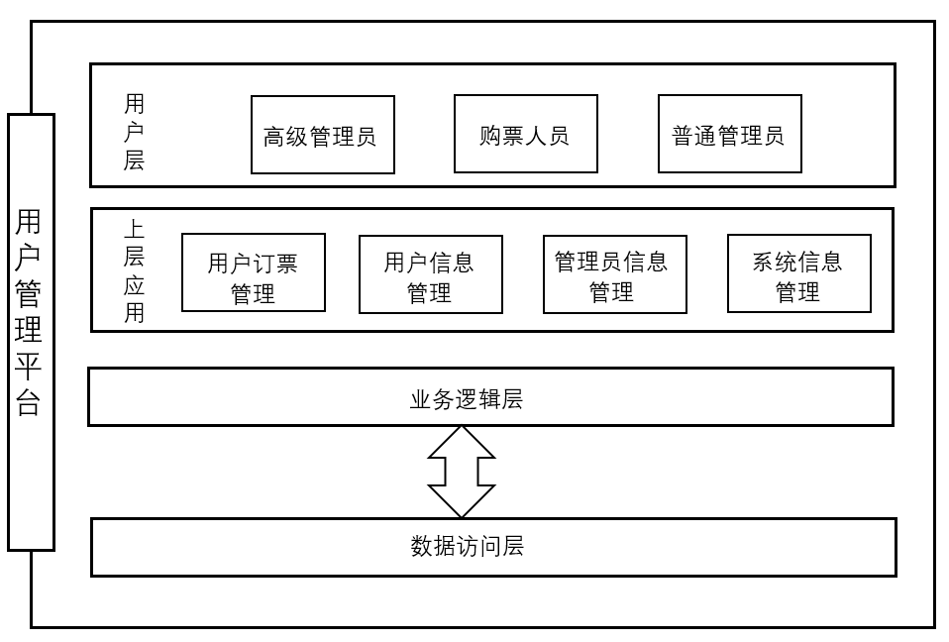

系统的总体架构图

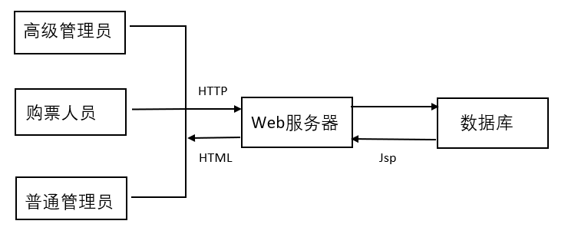

软件体系结构图